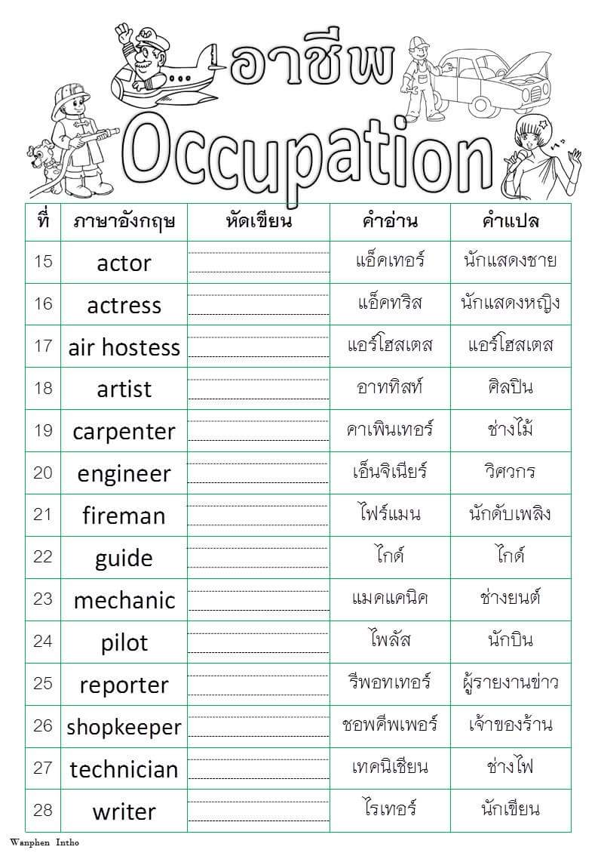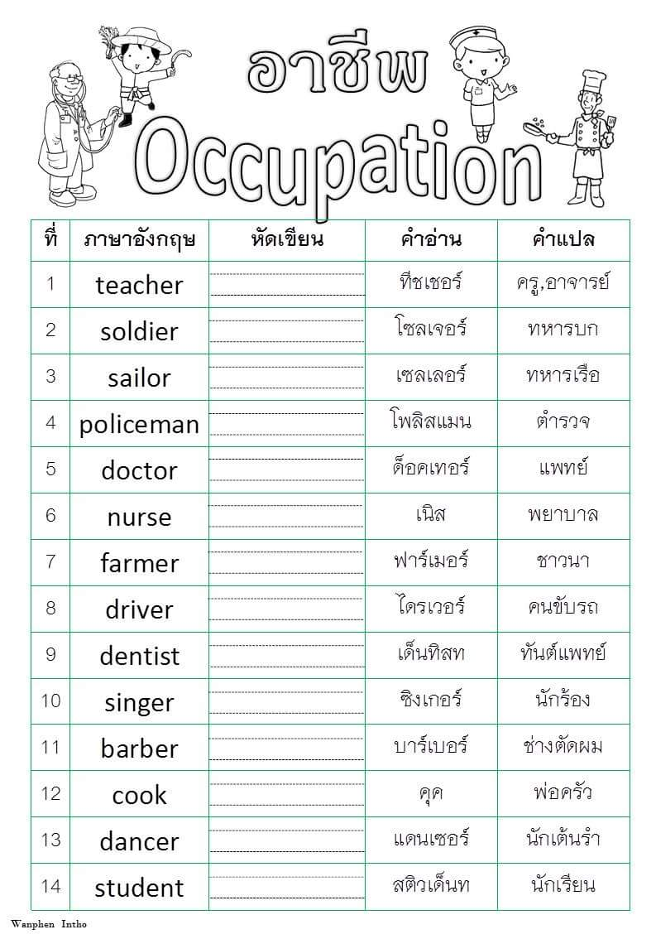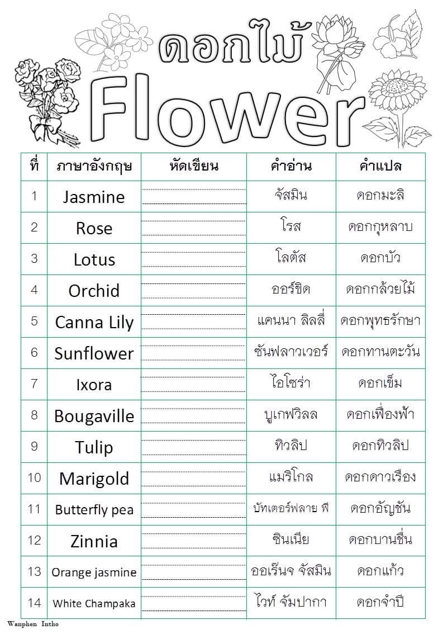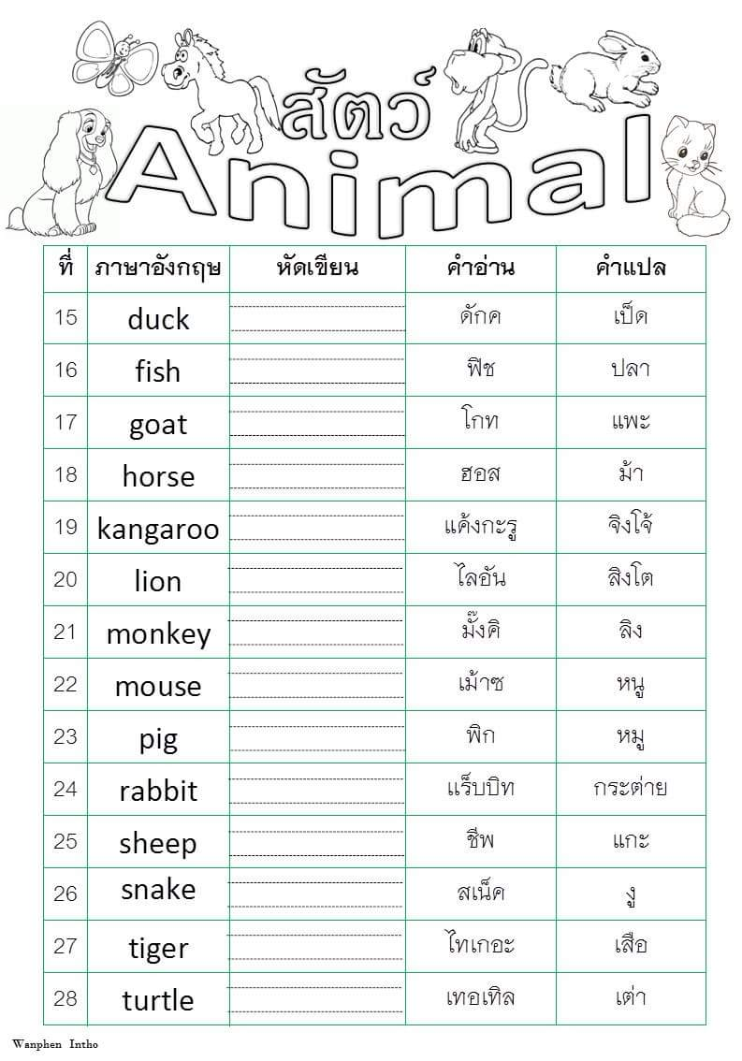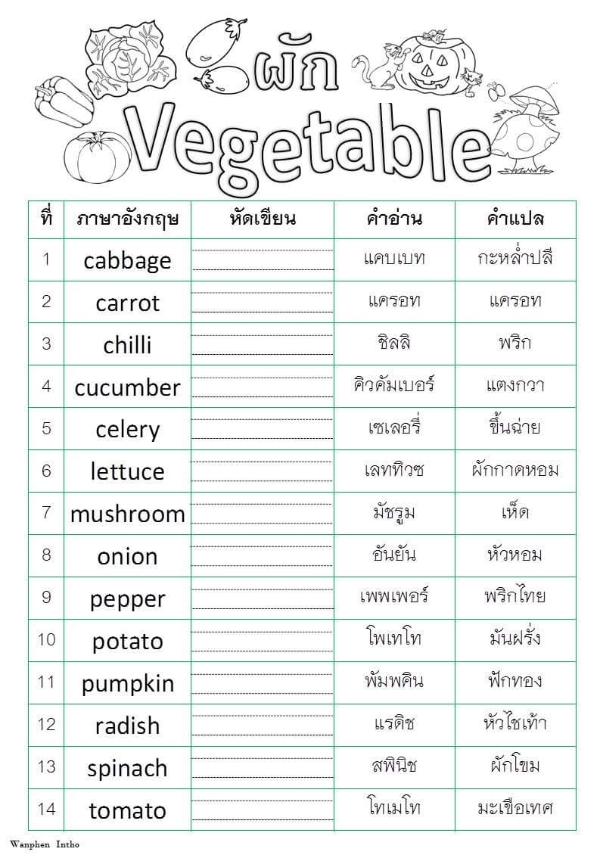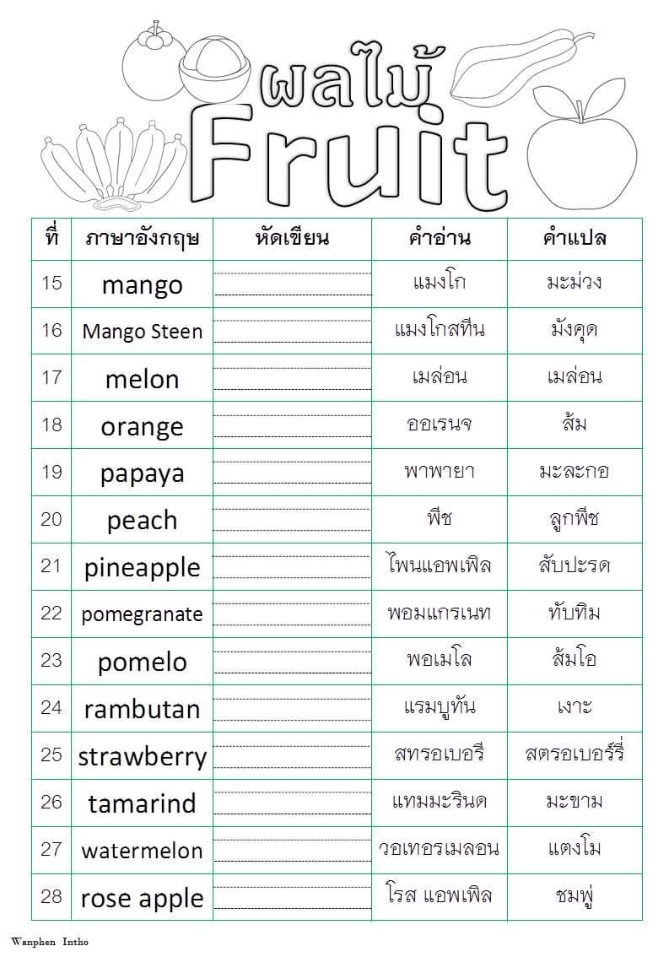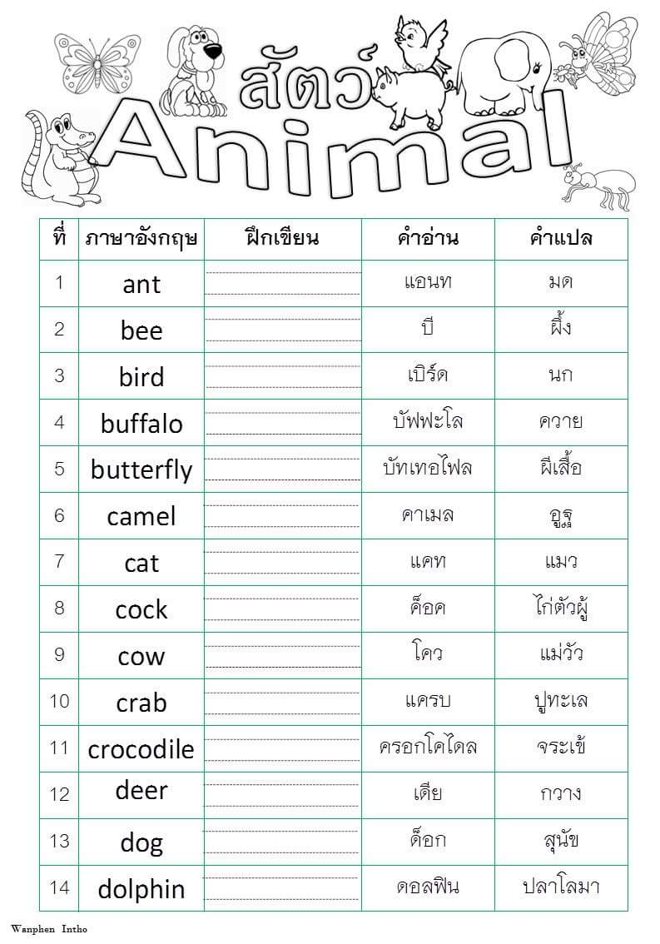

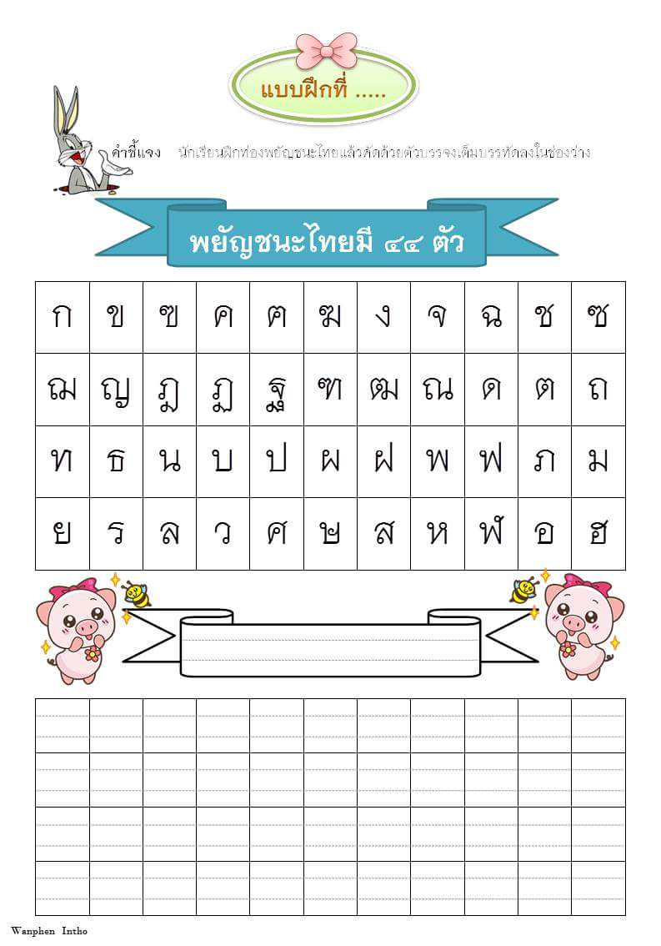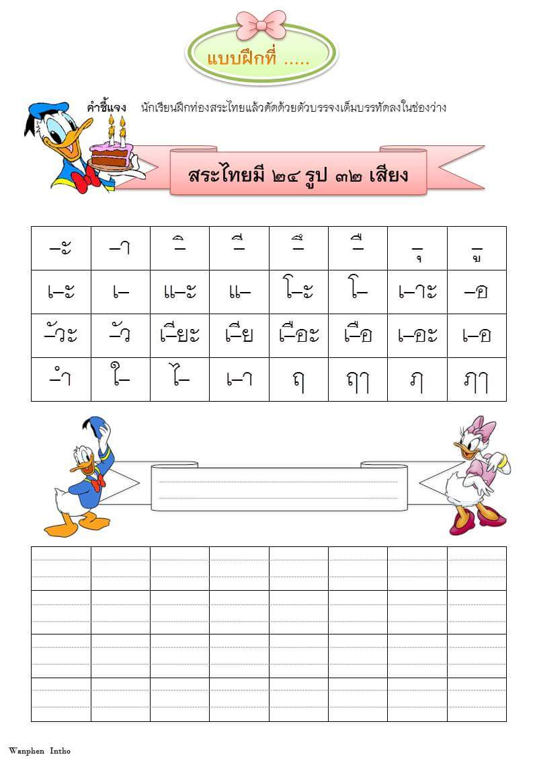

รายละเอียดเนื้อหา เล่ม ๑
แบบฝึกหัดที่ ๑ คำที่ใช้สระอาและพยัญชนะ ต ถ ฟ ม ร

กา งา สา ยา นา ปา
หา ตา ถา ฟา มา รา
คำ | พยัญชนะ | สระ
ตา | ต | อา

แบบฝึกหัดที่ ๒ คำที่ใช้สระอูและพยัญชนะ ก ด ข ห น ว ด
แบบฝึกหัดที่ ๓ คำที่ใช้สระอี สระใอ(ไม้ม้วน) และพยัญชนะ ช บ อ
แบบฝึกหัดที่ ๔ คำที่ใช้สระโอ สระไอ(ไม้มลาย)และพยัญชนะ จ ป พ
แบบฝึกหัดที่ ๕ คำที่ใช้สระอุ สระอำ
แบบฝึกหัดที่ ๖ คำที่ใช้สระอะ
แบบฝึกหัดที่ ๗ คำที่ใช้สระอิ สระเอ
แบบฝึกหัดที่ ๘ คำที่ใช้สระอัว สระออ
แบบฝึกหัดที่ ๙ คำที่ใช้สระเอา สระเออ
แบบฝึกหัดที่ ๑๐ คำที่ใช้สระอือ
แบบฝึกหัดที่ ๑๑ คำที่ใช้สระแอะ และผันวรรณยุกต์อักษรสูง
แบบฝึกหัดที่ ๑๒ คำที่ประสมด้วยสระเออะ
แบบฝึกหัดที่ ๑๓ คำที่ประสมด้วยสระเอือ สระเอะ
แบบฝึกหัดที่ ๑๔ คำที่ประสมด้วยสระเอีย สระโอะ
แบบฝึกหัดที่ ๑๕ คำที่ประสมด้วยสระเอาะ

